高斯定理与安培环路定理的理解与应用
一、电场的高斯定理：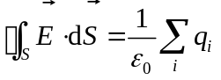
在真空静电场中，穿过任意闭合曲面的电通量等于闭合曲面内所有电荷的代数和除以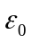。
说明：（1）高斯面上的电场强度为空间所有电荷的总电场强度；
（2）仅高斯面内的电荷对高斯面的电通量有贡献。

应用：常见例子：1空心球面，2实心球体，3两个空心圆柱面同轴放置，4两个空心球面同心放置。

1一个半径为R的均匀带电球体，其电荷体密度为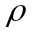（>0）， 试求球体内外的电场强度分布。（注：r指空间某点到球心的距离。）
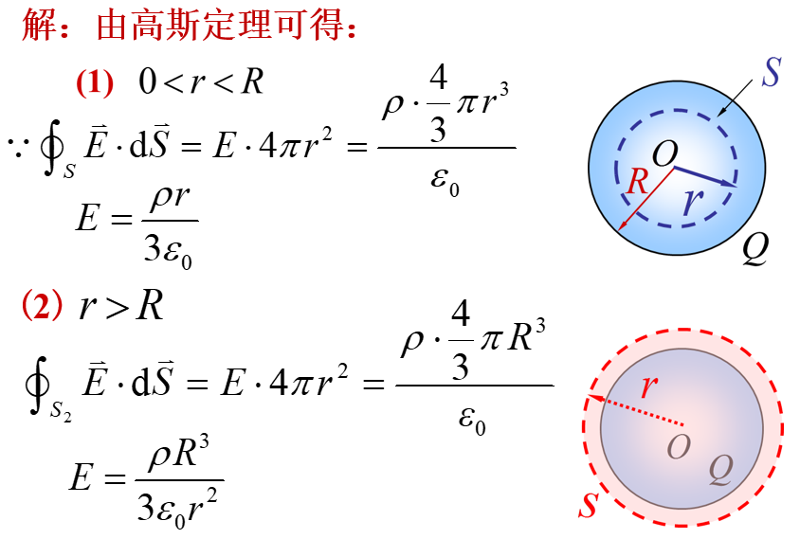

2 两个带有等量异号电荷的无限长同轴薄圆柱面，内外半径分别为和，单位长度上的电荷分别为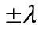，求距离轴线为处的电场强度，其中：(1) 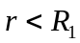 (2) 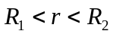 (3) 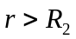（4）内外圆柱面的电势差为多少？
解：由高斯定理可得：
(1) ，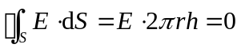，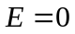
(2) ，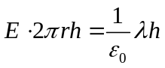，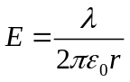
(3) ，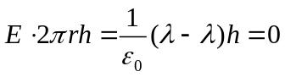，
(4) 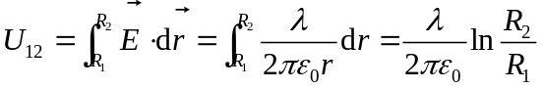

3两个同心球面半径分别为R₁和R₂ ，各自带有电荷Q₁和Q₂ ,求电场分布。
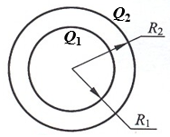
解：由高斯定理可得：
(1) ，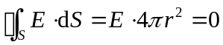，
(2) ，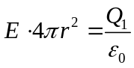，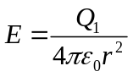
(3) ，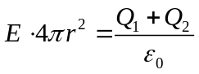， 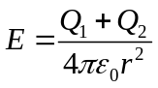

二、磁场的安培环路定理：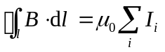
在真空稳恒磁场中，磁感应强度沿任一闭合路径的线积分，等于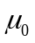乘以该路径所包围的电流的代数和。
若电流流向与积分回路呈右手螺旋关系，电流取正值，反之取负值。

应用：1空心长直圆柱面，2实心长直圆柱体，3中空长直圆柱体，4同轴电缆

1一半径为R的无限长载流流圆柱面导体，电流沿圆柱面流动，电流强度I。试求该电流的磁场分布。
解：由安培环路定理可得：
当 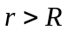，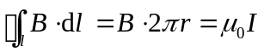，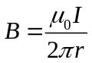
当 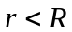，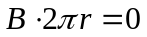，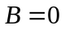

2一半径为R的无限长载流圆柱体导体，电流沿圆柱的轴线流动，且在导线的横截面上，电流I是均匀分布的。试求该电流的磁场分布。
解：由安培环路定理可得：
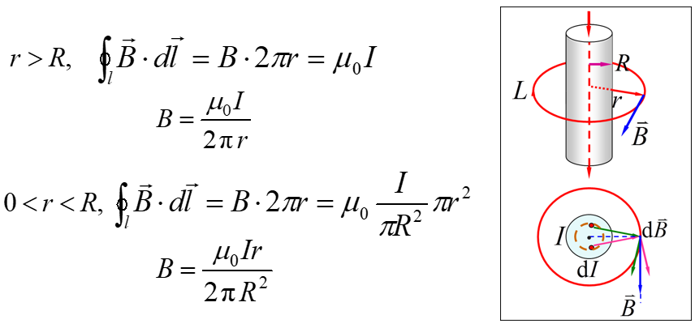

3一载流无限长直圆筒，内半径为a，外半径为b，传导电流为I，电流沿轴线方向在直圆筒中流动并均匀地分布在筒的横截面上。求空间各区域中磁感应强度分布。（应用安培环路定理）
解：由安培环路定理可得：
当 ，，
当 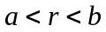，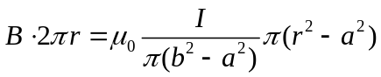，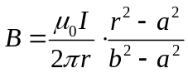
当 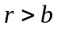，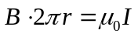，

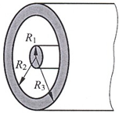
4有一同轴电缆，其尺寸如图所示。两导体中的电流均为I，但电流的流向相反，导体的磁性可以不考虑。试计算以下各区域的磁感应强度：(1) (2) (3) 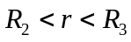（4）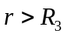
解：由安培环路定理可得：
当 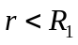，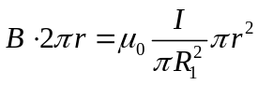，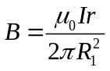
当 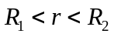，，
当 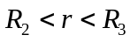，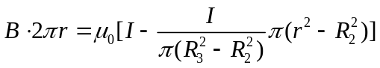，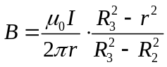
当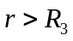，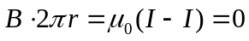，
注：r指空间某点到中轴线的距离。

